**Памятки для родителей, направленные на незаконное потребление наркотических средств**

Уважаемые родители, для того чтобы уберечь ребенка от такой беды как наркотики нужно:

     1.Поддерживать доверительные отношения с ребенком.

1. Знать и разделять интересы и увлечения своего ребенка.
2. Знать круг общения ребенка: друзей, приятелей, знакомых.
3. Контролировать контент ребенка (что смотрит, что слушает, что читает, в каких интернет-сообществах состоит, какими мессенджерами пользуется и пр.).
4. Поддерживать контакт с образовательной организацией, в которой обучается ребенок: классным руководителем, педагогом-психологом.
5. Отслеживать любые изменения в состоянии и поведении ребенка:

* самовольные уходы из дома
* потеря интереса к учебе, труду и досугу
* пропуски занятий в школе
* снижение успеваемости
* изменения в        поведении (необоснованная        агрессивность, озлобленность,        замкнутость, изменение        круга друзей, неряшливость)
* отчужденность, скрытность, лживость
* исчезновение ценных вещей и денег из дома, кражи, возникновение долгов
* появление суммы средств, не выделяемых родителями/законными представителями (родственниками)
* появление вещей, гаджетов, приобретенных не на средства, выделяемые        родителями/законными представителями (родственниками)
* появление у подростка пакетиков с неизвестными веществами
* появление в лексиконе подростков новых жаргонных слов («трава», «соль», «Тог», «VPN», «Гидра», «Прокси», и т.д.)
* нарушения сна (бессонница или чрезвычайно продолжительный сон, тяжелое пробуждение и засыпание, тяжелый сон)
* изменение аппетита (резкое повышение аппетита или его отсутствие, появление чрезвычайной жажды).

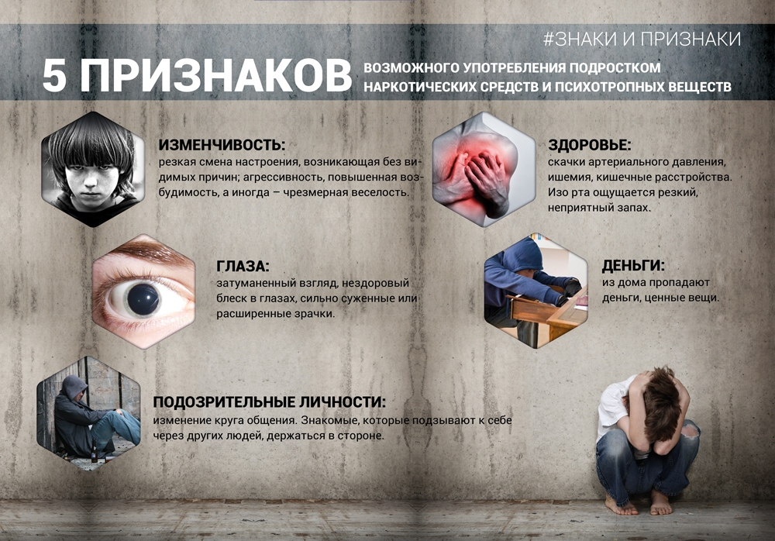

**Фотографии**

[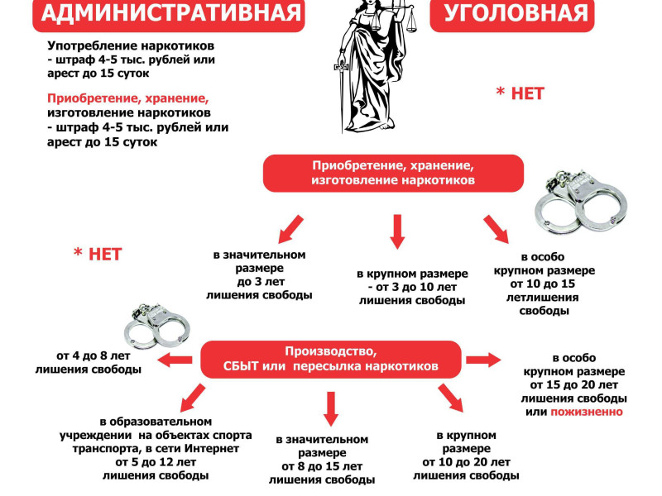](https://sc2chamz.gosuslugi.ru/netcat_files/multifile/126/95/Sxema_1_1_.jpg)

[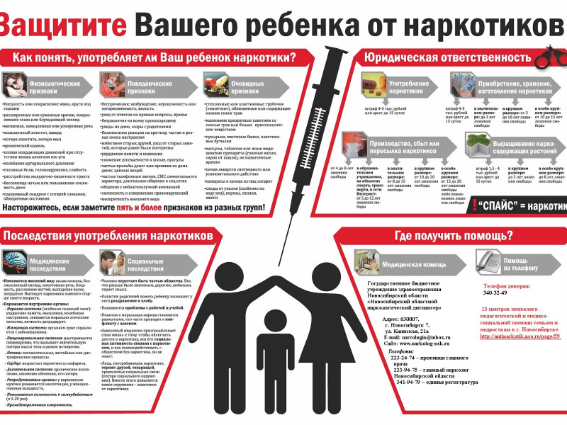](https://sc2chamz.gosuslugi.ru/netcat_files/multifile/126/95/Dlya_roditeley_.jpg)